JAK PRZYDOTOWAĆ KOD RABATOWY DO SZCZYTANIA PRZY KASIE
1 wchodzimy na stronę https://www.kreseczki.pl/

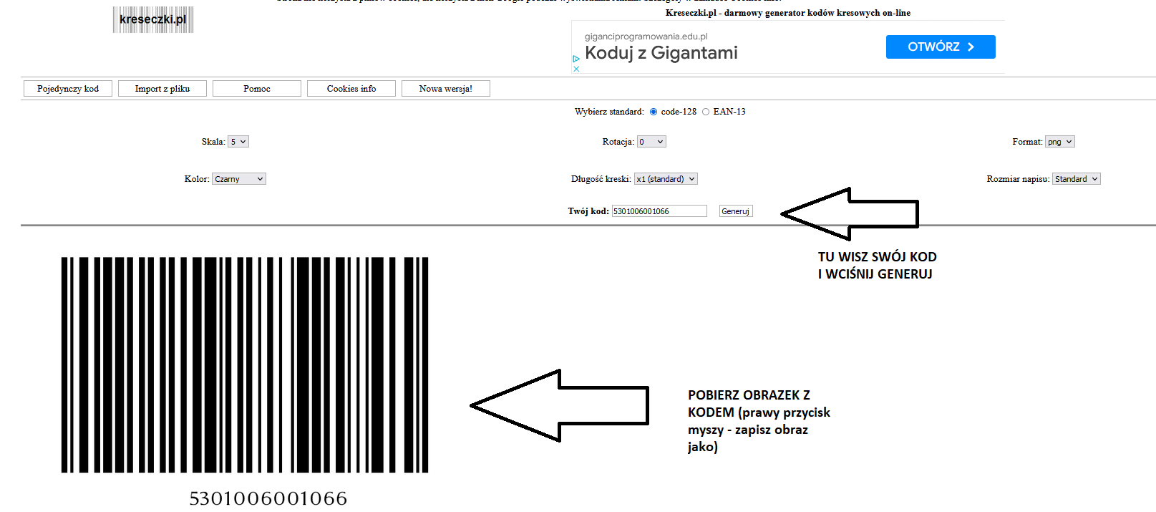

Wydrukowany kod warto wywiesić obok plakatu do sfotografowania przez uczniów, lub rodziców.

15% RABATU NA ARTYKUŁY SZKOLNE
E.Leclerc Radom ul. Toruńska 1
KOD RABATOWY.

